 

**Projet intelligence artificielle**

**Jeu TIC TAC TOE**

**Proposé par :**

* **Narjes Doggaz**

**Realisé par :**

* **Adam Abidi IF5 ISEM**
* **Souha Chaieb IF5 ISEM**

**Année universitaire 2019/2020**

**SOMMAIRE**

**Introduction 3**

**Presentation du projet 3**

**Interface du jeu developpé 4**

**Fonctions heuristiques 4**

**Algorithmes MinMax 5**

**Implementation MinMax en Python 6**

**Algorithmes Alpha Beta 8**

**Implementation Alpha Beta en Python 9**

**Profondeur maximale de l’arbre 11**

**Le nombre des nœuds selon la fonction d’heuristique**

**11**

**Exemple d’implementaion de code plus commantaires et temps d’execution 12**

**Autre exemple d’execution 19**

**Conclusion 20**

* **Introduction :**

Depuis l’émergence de la robotique et de l'informatique, les chercheurs essaient d'injecter des notions d'intelligence humaine dans des machines. Étant conçue et fabriquée par l'homme, on qualifie cette forme d'intelligence comme "L'intelligence artificielle" ou IA.

* **Présentation du projet :**

Dans le cadre de cette problématique , nous avons choisi de réaliser le jeu TIC TAC TOE en implementant les bases de l’IA.

Le TIC TAC TOE se joue sur une grille carrée de 3x3 cases.

Deux joueurs s’affrontent. Ils doivent remplir chacun à leur tour une case de la grille avec le symbole identique, horizontalement , verticalement ou diagonalement.

Le joueur comfronte le PC dans ce jeu.

Le CPU appliquera les algorithmes de IA , tandis que le joueur a la liberté du choix sachant que l’interface lui offre aussi les mouvements suggérés (bleu)et interdis(rouge)

Le joueur recontrera parfois des choix où le gain est à 50% (jaune)

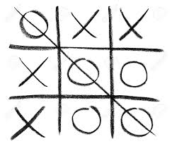

**Outils utilisés :**

Languages de programmation : Python 3.7

Bibliotheque d’interface graphique : tkinter

* **Interface du jeu developpé :**

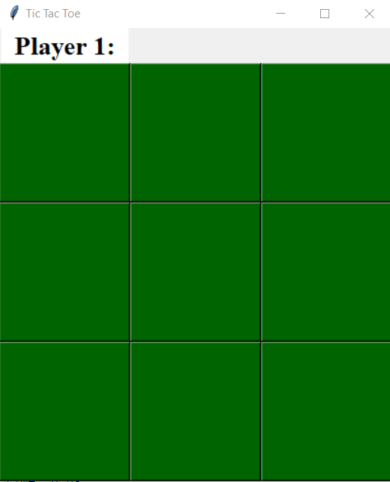

* **Fonctions heuristiques :**

Nous avons choisi deux fonctions heuristiques :

* H1 = 1 si le joueur racine est gagnant

-1 si le joueur adverse est gagnant

0 si match nul

* H2 = M(n) – O(n) ou M(n) est le nombres de lignes possibles du joueur racine et O(n) est le nombre des lignes de joueurs adverse
* **Algorithme MinMax :**

MAX :

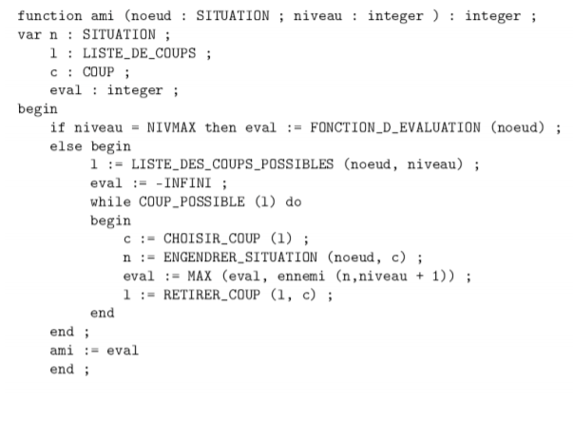

MIN :

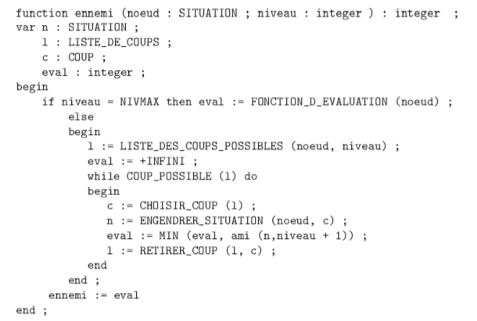

* **Implementation Max en python :**

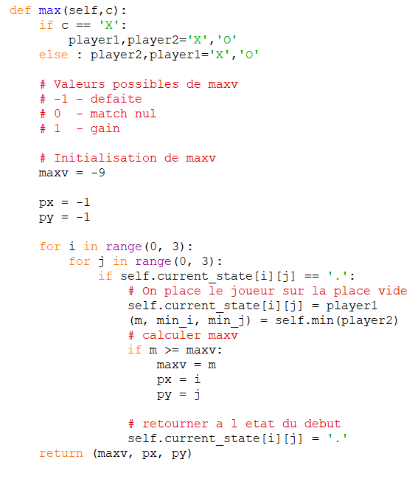

* **Implementation de MIN en python:**

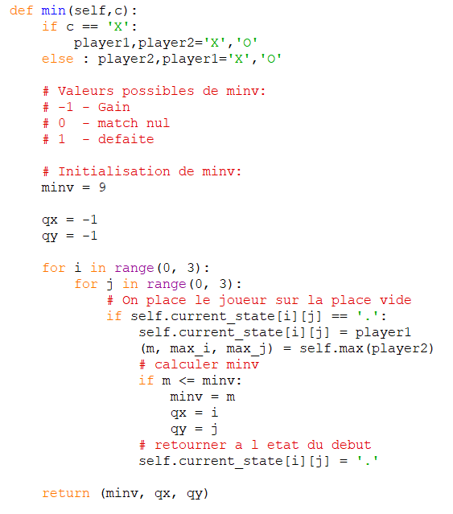

* **Algorithme alpha beta**

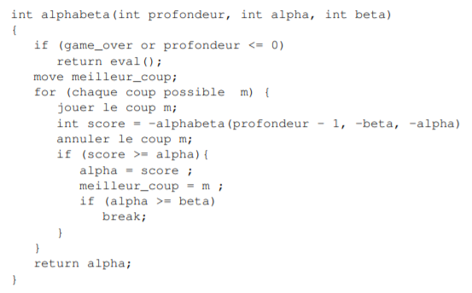

* **Implementation alpha beta en python**

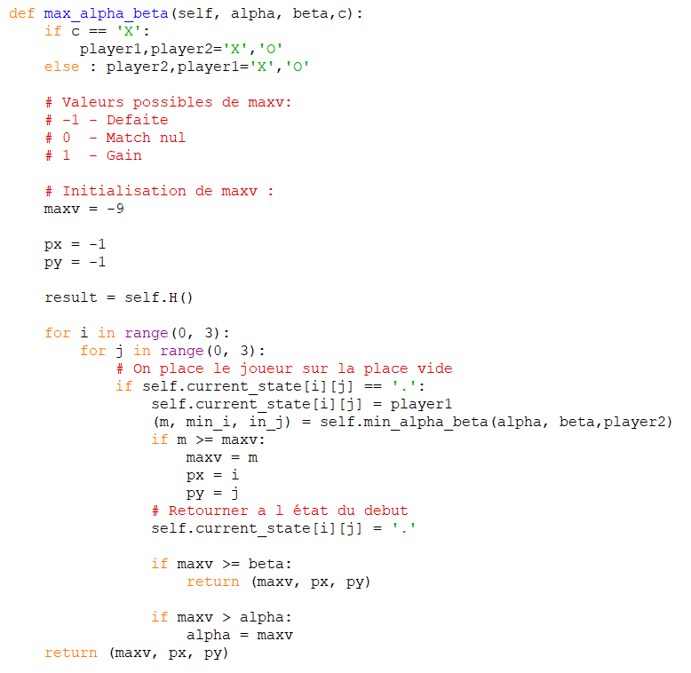

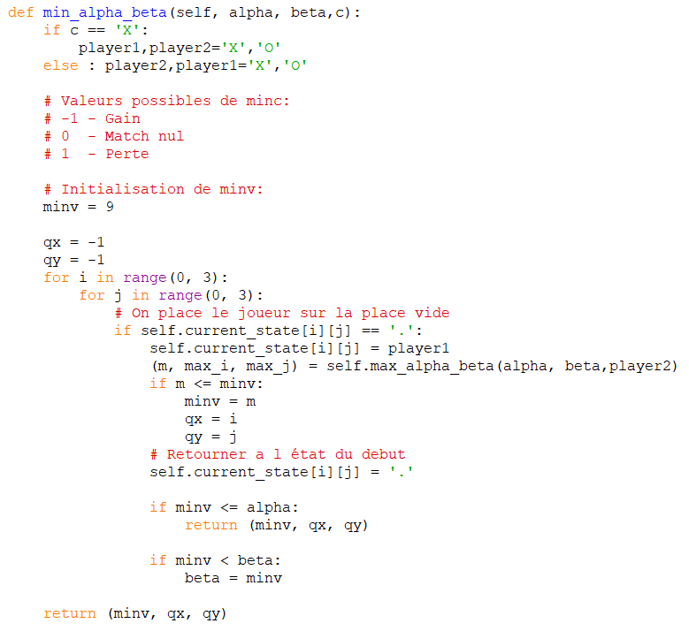

* **Profondeur maximale de l’arbre :**

L’arbre est de profondeur maximale 9 parceque a tour de role nous aurons 9 niveaux .

* **Nombre des nœuds de Min Max :**

H1 : d’apres le calcul C:\Users\User\Desktop\16.PNG

H2 : d’apres le calcul C:\Users\User\Desktop\17.PNG

* **Nombre des nœuds de alpha beta :**

H1 : d’apres le calcul C:\Users\User\Desktop\18.PNG

H2 : d’apres le calcul C:\Users\User\Desktop\19.PNG

* **Exemple d’implementation du code (min max h1)**

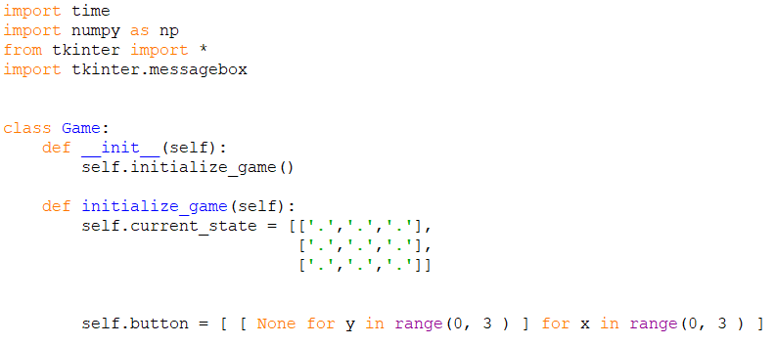

Current_state est une representation de l’interface comme une matrice qu’on aura besoin apres pour le calcul des prochains nœuds.

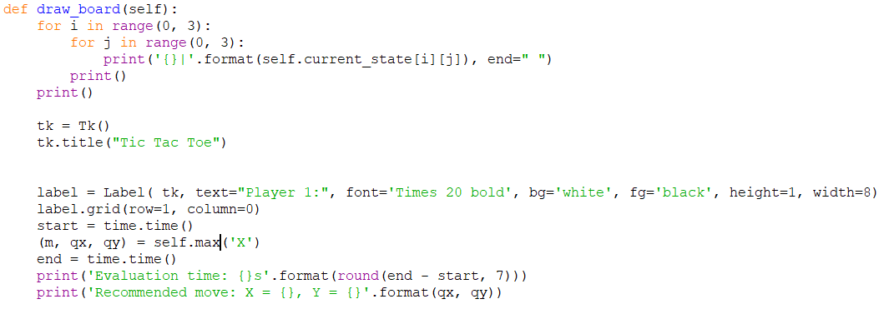

Mise en place du titre et calcul du meilleur chemin (notre joueur)

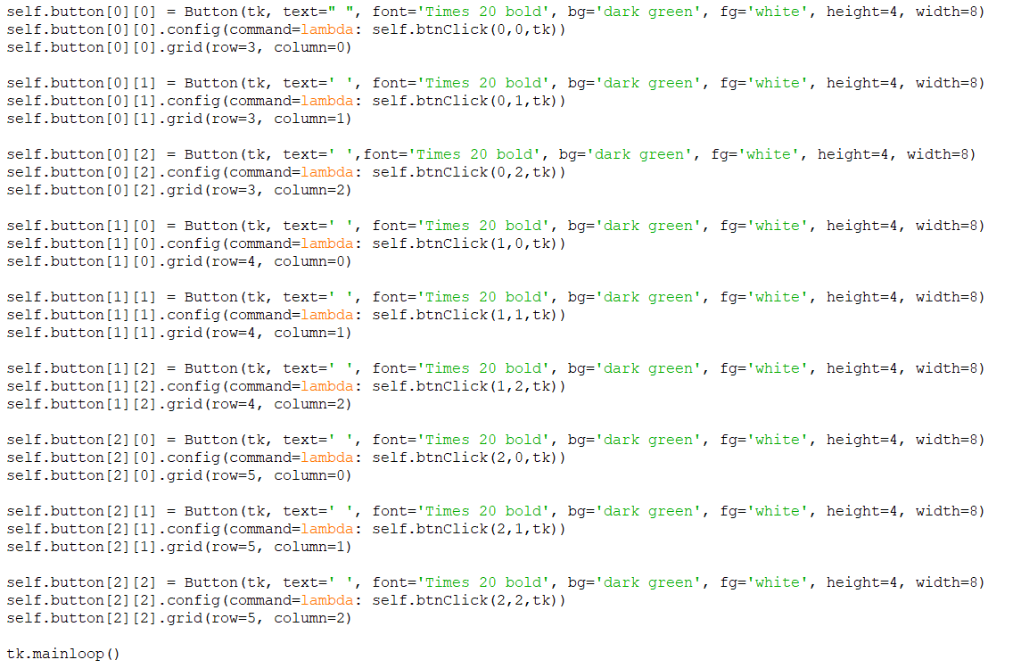

Le developpement de l’interface graphique

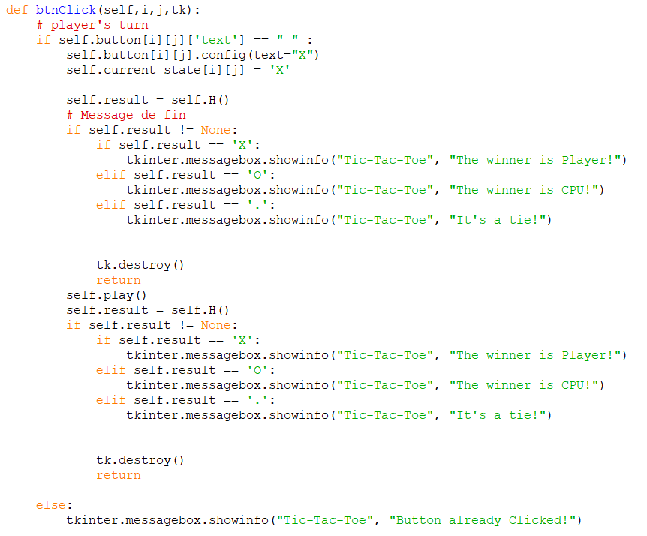

La fonction du boutton à appuier avec les messages de retour (autrement dit c’est notre role de jouer)

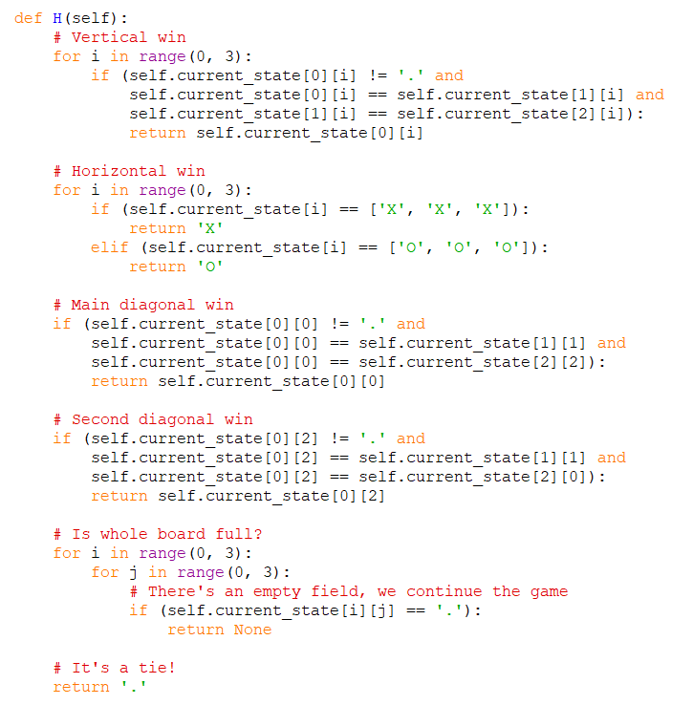

C’est la fonction heuristque H

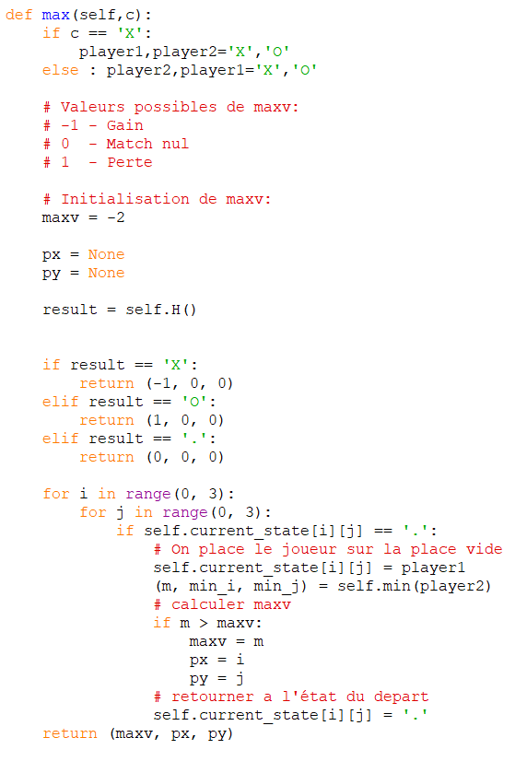

L’implementaion de MAX

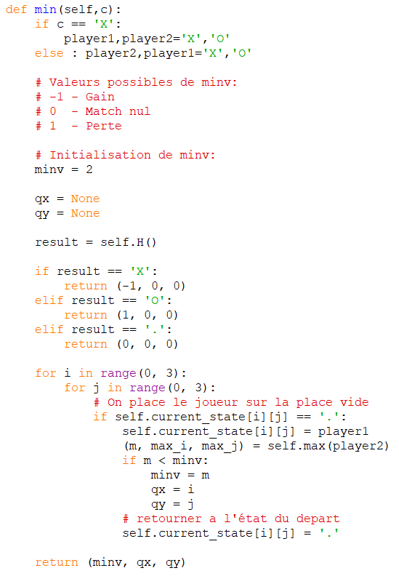

L’implementation de MIN

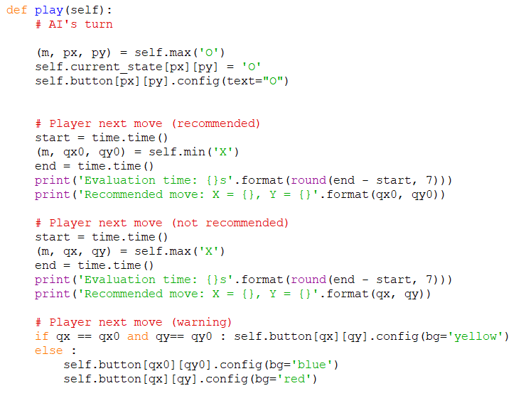

C’est le tour du CPU ensuite la recommandation de L’IA pour le prochain coup de l’utilisateur (coloré en bleu , rouge ou jaune)

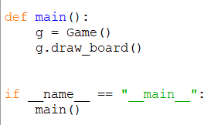

La fonction MAIN

* **Example d’execution min max H1**

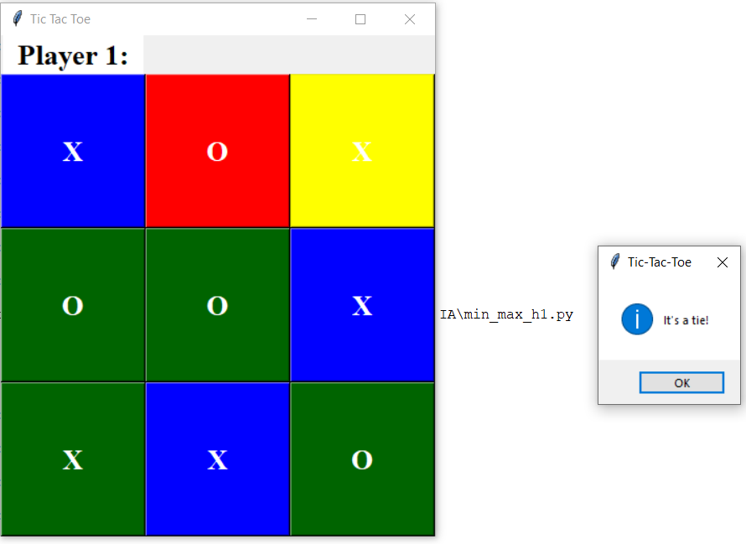

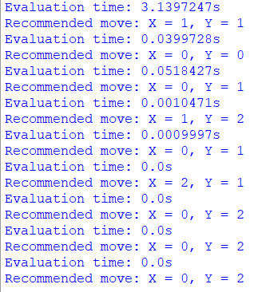

Temps d’excution et coups à jouer

* **Autre exemple d’execution (alpha beta H2)**

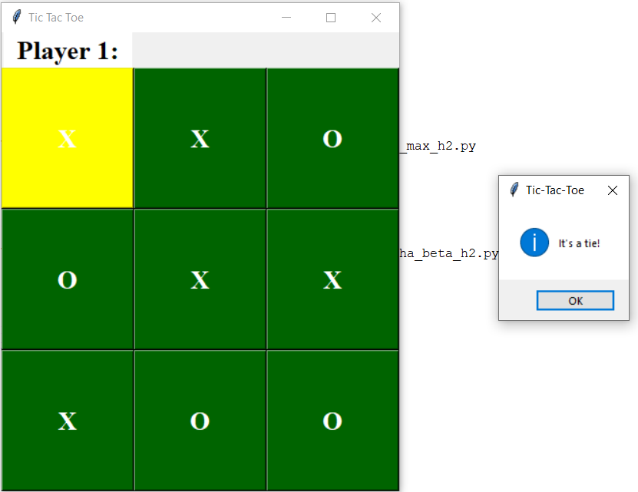

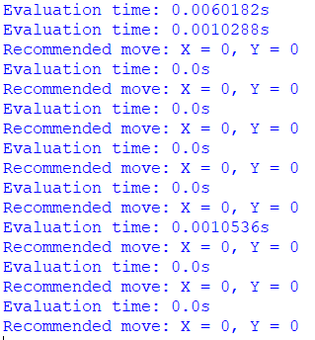

* **Conclusion :**

Plus la fonction d’heuristique plus le resultat serait plus precis et rapide à calculer.

Cependant il faut bien la choisir et en tenant compte ainsi de la fonction de recherche sinon l’algorithme retourne du n’importe quoi.